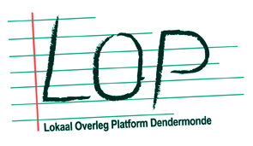
Algemene Vergadering

LOP SO Dendermonde

Verslag 4 november 2024

Aanwezigheden:

Naam |  | Organisatie | Aanwezig | Verontschuldigd
ONDERWIJSPARTNERS
Directies van scholen per instellingsnummer
Gerd De Wit | 43141 | GO! Atheneum |  | X
Tom Rydant | 43166 | GO! Talent | X
Kathy Van Langenhove | 43182 | GO! MAD TIS |  | X
Nick Van Kerckhoven | 43174 | GO! Mad
Koen Straetman  Pascal Carpentier | 36343  ORC 5 | ORC Campus Noordlaan, STEM, Sport, Taal en Cultuur | X
Gerrit Van Houwe  Kristel Van Driessche  Veerle De Baere | 116947  ORC 1 | ORC Campus Nachtegaal, Eerste graad | X
An Loix |  | Trefpunt Centrum Duaal / Leren en Werken | X
Tomas De Wilde |  | Bestuurlijk directeur ORC |  | X
Merel Henau  Sanne Huygens | 36285  ORC 2 | ORC Campus Van Duyse, Maatschappij en welzijn |  | X
Helga Buelens  Roel Verwaeren | 143701  ORC 6 | ORC Campus Van Winckel, STEM
Isabel De Wilde | 36301  ORC 3 | ORC Campus Van Duyse, Economie & Organisatie
Joeri Deblauwe | 36335 ORC 4 | ORC | X
Schoolbesturen
Tania De Smedt  pv : Niels Tas |  | Scholengroep 18 Schelde Dender Durme | X
Joeri Deblauwe |  | RS, Algemeen directeur | X
Directies van Centra voor Leerlingen Begeleiding
Sara Weyn  Astrid De Bisschop |  | CLB GO! Dendermonde | X
Hilde Lauwers |  | Vrij CLB Dendermonde | X
Inrichtende macht CLB
 |  | VCLB Dendermonde
Niels Tas |  | CLB GO! | X
Niet – onderwijspartners
Vertegenwoordiger van socio en/of economische partners
Wies Dierickx |  | Coördinator Kinderarmoede | X
Julien Vandermast |  | VZW Spoor 56
Rita De Vis |  | Tondeldoos
Graziella De Ros  Nathalie Redant (Pvv) |  | Vzw Welzijnsschakel Samenvloeiing | X
Wouter Detienne  Tini Dours |  | Groep INTRO |  | V
Vertegenwoordiger van de Integratiesector
Amber Van Driessche |  | Integratieambtenaar Dendermonde LB | X
Nadia El Allaoui |  | Agentschap voor Integratie en Inburgering | X
Vertegenwoordiger van het lokaal bestuur met adviserende functie
Liesbeth Gosselin |  | Dienst Onderwijs & FLOB D’monde | X
Vertegenwoordiger van ouderverenigingen
Coördinatie LOP
Liesbeth Croene |  | AgODi | X
Nele Cleemput |  | Voorzitter | X

Te gast :
Christl Willems, TEJO Dendermonde
- Goedkeuring van het vorige verslag van 3 juni 2024
Het verslag wordt goedgekeurd.
- Goedkeuring ledenlijst van de Algemene vergadering en Dagelijks Bestuur
De beide ledenlijsten worden goedgekeurd.
Samenvloeiing is geen vzw. Samenvloeiing valt onder vzw Welzijnsschakels.
- Goedkeuring van de verlenging van het voorzittersmandaat

Er start vanaf januari 2025 een nieuwe mandaatperiode (2025-2030) voor alle LOP voorzitters in Vlaanderen.
Het Dagelijks Bestuur besloot een open vacature voor het voorzitterschap te publiceren op de websites van de stad Dendermonde en van het LOP. Nele Cleemput stelde zich als enige kandidaat voor het voorzitterschap.
Het Dagelijks Bestuur apprecieert enorm het engagement van Nele en stelt voor het voorzittersmandaat te verlengen.
Besluit : De Algemene Vergadering gaat akkoord met het voorstel van het Dagelijks Bestuur en draagt Nele Cleemput formeel voor als LOP voorzitter van het LOP Dendermonde SO voor de volgende mandaatperiode.
Afspraak :
Liesbeth maakt deze belissing over aan AGODI.
Nele tekent de engagementsverklaring voor LOP voorzitters.

- Aanbod vorming m.b.t. maatschappelijke spanningen in het klaslokaal
Amber Van Driessche, intergemeentelijk integratieambtenaar licht toe.
Amber licht toe dat binnen het intergemeentelijk samenwerkingsverband met Dendermonde, Lebbeke, Buggenhout en Hamme er acties opgezet worden binnen het Plan Samenleven.
Acties zoals vorming aanbieden rond polarisatie in het klaslokaal, vallen daar onder.
Tot oktober 2025 zijn er subsidies ter beschikking en kan er gratis vorming aangeboden worden aan scholen. Doelgroep : 3de graad. Er is ook een train the trainersvorming voorzien.
Nadia (AII) geeft aan dat zij deze vorming geeft op vraag van de scholen.
Ook via de klastrajecten van Groep INTRO kan vergelijkbare vorming aangeboden worden.
Deze vorming biedt een handelingskader aan t.a.v. directies en leerkrachten hoe je kan reageren in situaties waar bv. racistische uitspraken worden gedaan en/of andere vormen van ongewenst gedrag. De bedoeling is dat je leert hoe te reageren op discriminerende of racistische uitspraken.
In deze vorming kom je meer te weten over het omstaanderseffect. Er zijn 5 strategieën die je kan inzetten om veilig en effectief te reageren op ongewenst gedrag. Bv. De-escaleren door afleiding te zoeken,…
Zie bijlage.
Maatschappelijke spanningen op school. Aanpak voor het beleid.
Uitgave van Agentschap Integratie en Inburgering

- Toelichting van de opstart van TEJO en het bereik van jongeren
Toelichting:
Christl Willems, vrijwillige medewerker onthaal bij TEJO
Voormalig docent maatschappelijk werk in de Arteveldehogeschool Gent

TEJO is van start gegaan op 20 april 2024 en biedt 13u/week psycho-sociale begeleiding aan. Tot het TEJO-team Dendermonde behoren 15 professionele therapeuten en 15 onthaalmedewerkers.
De begeleiding van jongeren vindt 2 wekelijks plaats. Het TEJO team bestaat uit 2 teams dat wekelijks wisselt.
Een begeleiding per jongere (tot 21 jaar) kan maximaal uit 18 à 20 sessies bestaan.
Bij 17/70 leerlingen, lijkt een 2de sessie niet meer nodig.
Bij 22 jongeren zijn er 2 sessies door gegaan.
Bij de meeste jongeren loopt het aantal sessies per jongere niet hoog op. (Bv. meer dan 10 sessies)
Momenteel is alles bezet, maar er is momenteel geen wachtlijst. Alle gevraagde begeleidingen kunnen tot nu toe opgestart worden.
Tot nu toe werden 70 jongeren bereikt. (43 meisjes en 27 jongens) De gemiddelde leeftijd van jongeren dat momenteel beroep doet op TEJO is 14-17 jaar.
Hiermee volgt TEJO Dendermonde de trend van TEJO Vlaanderen.

Verwijzing /instroom
De meeste jongens worden verwezen vanuit scholen en CLB’s
Sommige jongeren komen ook spontaan of worden via hun ouders aangemeld.
TEJO ontvangt geen ouders. Kunnen ev. wel de 1ste keer meekomen als de jongere dat wenst,…
Aanleiding/bereikte doelgroep/problematiek
Eenoudergezinnen
problematiek van scheiding
Relationele problemen
Faalangst
Zelfmoordneigingen
Agressie
Bereik van (ex) OKAN lln/ anderstalige lln is momenteel beperkt. Werken met een tolk is niet evident.
Belangrijke aspecten van TEJO
Warm onthaal
Laagdrempeligheid :
bv. wanneer jongeren niet komen opdagen, kunnen ze toch opnieuw een afspraak maken,…
Bv. sms – systeem (de dag voor de afspraak : een sms sturen)
Doorverwijzing optimaliseren
TEJO werkt nog verder rond hoe afstemmen en samenwerken met het welzijnsveld.

- Toelichting en goedkeuring van de beslissingspunten van de aanmeldprocedure gewoon secundair onderwijs

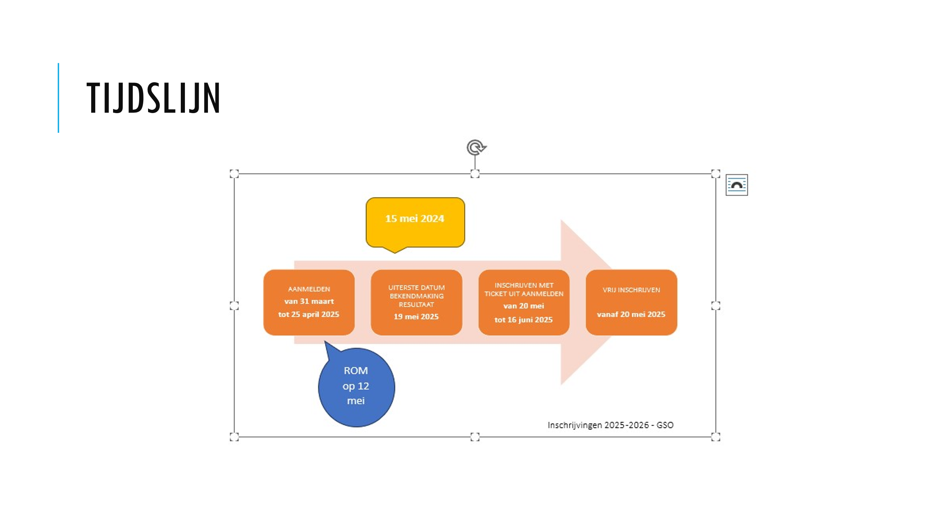

Het LOP Dendermonde SO gaat, bij meerderheid van de onderwijspartners, akkoord met :

- Het voorgestelde initiatief van de aanmeldingsprocedure (aanmelden.school) georganiseerd door meerdere schoolbesturen waaronder alle scholen gewoon secundair onderwijs behorende tot het LOP Dendermonde SO.
- Met de kostprijs die verbonden is aan de deelname aan het samenwerkingsverband aanmelden.school.
- De tijdslijn.
- Het mandaat aan de kerngroep aanmelden.school om :
  - Het dossier in te dienen bij AGODI in naam van vzw Comité voor onderwijs Annuntiaten.
  - De aangemelde lln te ordenen, toe te wijzen, te rangschikken in het aanmeldingsregister en toe te wijzen aan de hoogste schoolvoorkeur.
  - De communicatie van de definitieve toewijzing en/of het uitreiken van het weigeringsdocument van de leerling voor een door de ouders gekozen school of vestigingsplaats.
- Het geven van een mandaat aan het regionaal overleg om het samenwerkingsverband Buggenhout – Dendermonde – Hamme verder op te volgen.
Volgende vergadering is gepland op 16 januari om 14u.
- Het geven van een mandaat aan de kerngroep aanmelden.school om het reglement van orde en de samenstelling van de ombudsdienst inschrijvingen te bepalen.

Opmerking :
De schoolbesturen van Dendermonde betreuren dat het SVI Gijzegem (LOP Aalst SO) niet meer aanmeldt en dat de schoolbesturen van Aalst niet mee aanmelden via een regionale aanmeldprocedure. Het gekozen aanmeldsysteem moet van ondergeschikt belang zijn.
De schoolbesturen van Dendermonde vragen aan het LOP Aalst SO om ook betrokken te worden bij overleg dat als doel heeft een ruime samenwerking op poten te zetten m.b.t. aanmeldprocedures.

- Vooruitblik aanmelden voor schooljaar 2026-2027
De onderwijspartners geven aan dat de verlenging van het samenwerkingsverband aanmelden.school slechts voor 1 jaar geldt. Voor de aanmeldperiode 2026-2027 gaat de voorkeur naar het Vlaamse systeem maar met een behoud van de bestaande ruime samenwerking met schoolbesturen en uit te breiden met Aalst, Zele, …

- Start inschrijvingen in de hogere jaren (vanaf 2de jaar SO)

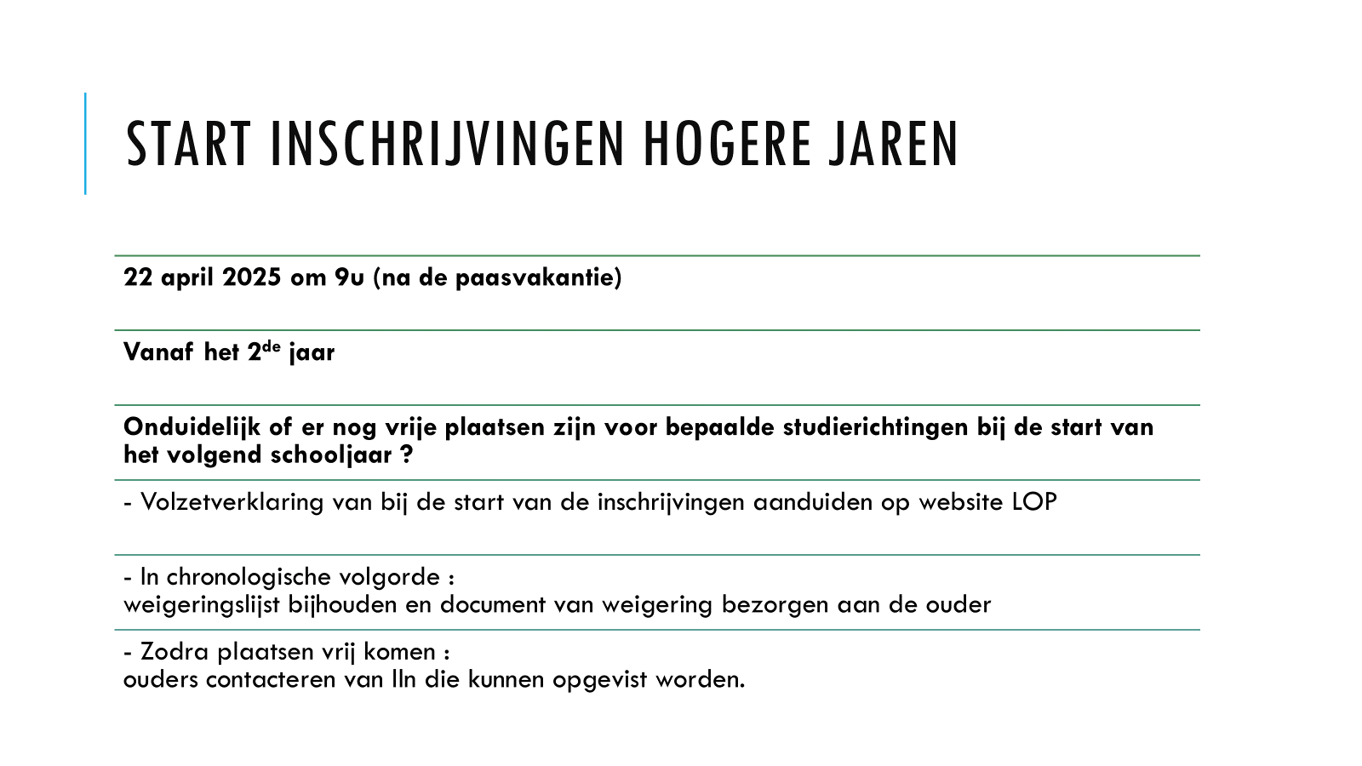
- Vergaderplanning
5 juni om 14u
We spreken af om een gemeenschappelijke AV te plannen met het LOP Dendermonde basis.
Op de AV wordt de opvolging van het memorandum geagendeerd.

Voor Verslag, Liesbeth Croene.

